**Pergunta:** Existe uma forma de projetar uma CNN que seja equivalente a um MLP?

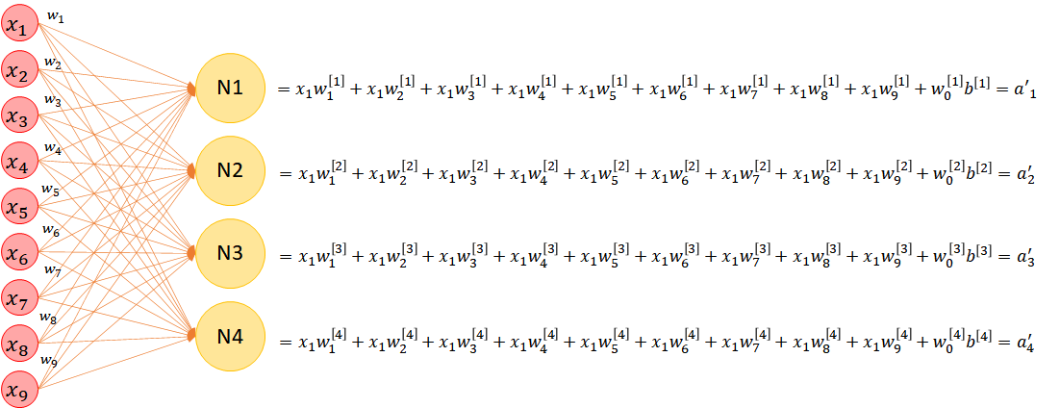Se considerarmos a seguinte etapa de um perceptron multicamadas, veremos que a entrada será processada pela primeira camada oculta da seguinte forma:

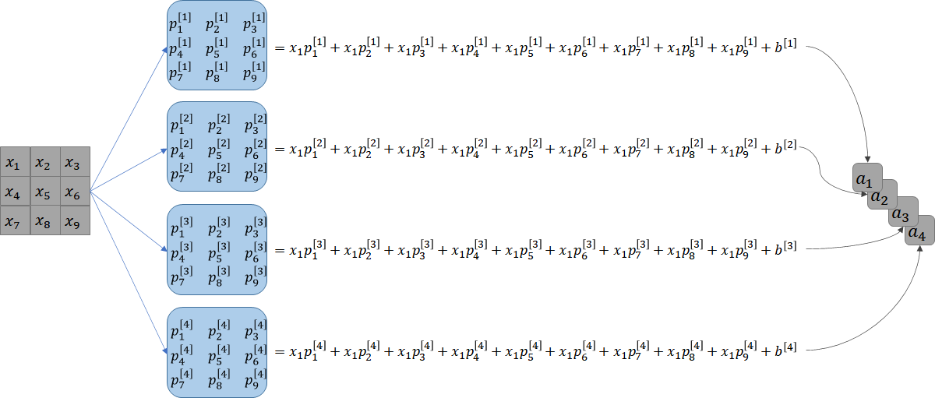Para obter um resultado equivalente, seria necessário projetar uma rede convolucional com filtros de dimensões iguais às da entrada, e tantos filtros quantos os neurônios do MLP. Além disso, cada filtro deve possuir a mesma função de ativação que cada um dos filtros, como mostrado abaixo.

É interessante observar que, como no MLP o *bias* ($b$) é multiplicado por um peso ($w_{0}$), então é necessário considerar que além dos parâmetros ($p_{k}^{\left[m\right]}$) serem iguais aos pesos correspondentes $(w_{k}^{\left[m\right]})$, a equivalência $w_{0}^{\left[m\right]}b^{\left[m\right]}=b^{\left[m\right]}$ deve ser verdadeira para que a igualdade $a_{m}=a_{m}^{'}$ seja válida. Se repetirmos os procedimentos e projetarmos uma camada seguinte com as especificações apropriadas, podemos manter essa equivalência entre MLP e CNN.